ПОСТАНОВЛЕНИЕ
АДМИНИСТРАЦИИ СЕЛЬСКОГО ПОСЕЛЕНИЯ ТАЛИЦКИЙ СЕЛЬСОВЕТ
ДОБРИНСКОГО МУНИЦИПАЛЬНОГО РАЙОНА ЛИПЕЦКОЙ ОБЛАСТИ
РОССИЙСКОЙ ФЕДЕРАЦИИ
01.02.2021 г. с. Талицкий Чамлык № 2
О плане антинаркотических мероприятий на территории сельского поселения Талицкий сельсовет Добринского муниципального района Липецкой области на 2021- 2025 годы

В целях минимизации угрозы распространения наркомании, руководствуясь Федеральным законом от 08.01.1998 № 3-ФЗ «О наркотических средствах и психотропных веществах» (с изменениями и дополнениями), Указом Президента Российской Федерации от 23.11.2020 года № 733 «Об утверждении Стратегии государственной антинаркотической политики Российской Федерации на период до 2030 года» и в соответствии с Уставом сельского поселения Талицкий сельсовет Добринского муниципального района, администрация сельского поселения Талицкий сельсовет

ПОСТАНОВЛЯЕТ:

1.Утвердить антинаркотическую комиссию администрации сельского поселения Талицкий сельсовет Добринского муниципального района Липецкой области (Приложение 1).
2.Утвердить План антинаркотических мероприятий на территории сельского поселения Талицкий сельсовет Добринского муниципального района Липецкой области на 2021-2025 годы. (Приложение 2).
3.Настоящее постановление вступает в силу с момента его официального обнародования.
4.Контроль над исполнением настоящего постановления оставляю за собой.
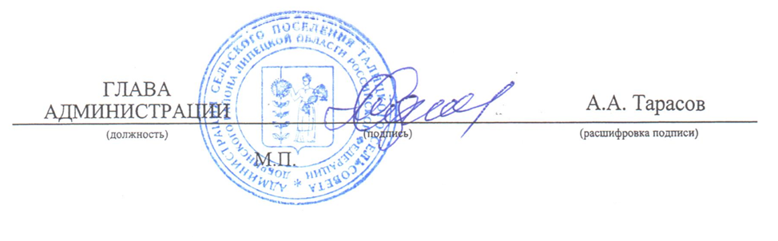

Приложение № 1
к постановлению администрации
сельского поселения
Талицкий сельсовет
№ 2 от 01.02.2021 г.

Состав
антинаркотической комиссии сельского поселения Талицкий сельсовет Добринского муниципального района Липецкой области

Председатель комиссии:
— Тарасов Андрей Александрович, глава сельского поселения Талицкий сельсовет
Заместитель председателя:
— Попова Анна Анатольевна, старший специалист 1 разряда Талицкий сельсовет

Члены комиссии:

— Ларин Андрей Николаевич, участковый уполномоченный полиции ОМВД России по Добринскому району (по согласованию),

— Васнева Татьяна Валентиновна, председатель Совета депутатов сельского поселения Талицкий сельсовет (по согласованию),

- Нестерова Наталия Николаевна, директор МБОУ СШ с. Талицкий Чамлык, депутат Совета депутатов сельского поселения Талицкий сельсовет (по согласованию),

— Паршинцева Мария Александровна, медицинская сестра ЦОВП с. Талицкий Чамлык (по согласованию),

— Соломахин Михаил Николаевич , директор МАУК «Талицкий ПЦК»(по согласованию),

— Нестерова Татьяна Анатольевна, заведующая Талицкой сельской библиотекой (по согласованию).

Приложение № 2
к постановлению администрации
сельского поселения
Талицкий сельсовет
№ 2 от 01.02.2021 г.

План
антинаркотических мероприятий на территории сельского поселения Талицкий сельсовет Добринского муниципального района Липецкой области на 2021-2025 годы

№ п/п | Содержание | Ответственные | Сроки проведения
1. | Проведение заседаний антинаркотической комиссии (далее по тексту АНК) | Тарасов А.А. | 1 раз в квартал
2. | Сбор, обобщение и анализ информации о фактах распространения наркотических средств в местах проведения культурно-массовых и досуговых молодёжных мероприятий. | Соломахин М.Н. ( по согласованию) | Постоянно
3. | Проведение рейдов по выявлению детей, оказавшихся в трудной жизненной ситуации, пресечение фактов жестокого обращения с несовершеннолетними, выявлению неблагополучных семей, выявлению и пресечению фактов вовлечения несовершеннолетних в совершение преступлений. | Тарасов А.А. | Постоянно
4. | Проведение консультаций подростков, попавших в трудную жизненную ситуацию с привлечением специалистов узкого профиля (психолог, нарколог, юрист и т.д.) | Васнева Т.В. (по согласованию) | По мере необходимости
5. | Мониторинг информированности подростков о пагубном влиянии на здоровье человека табакокурения, алкоголя, наркомании, ВИЧ. | Васнева Т.В. согласованию) | Постоянно
6. | Проведение мероприятий в сельских библиотеках и Домах культуры по профилактике наркомании (информационные стенды, читательские конференции). | Нестерова Т.А. (по согласованию) | Июнь-сентябрь
7. | Проведение месячника по профилактике наркомании и правонарушений. | Тарасов А.А. | сентябрь
8. | Организация социально-значимой деятельности детей, подростков и молодежи по месту жительства. Оказание помощи в трудоустройстве на период каникул | Тарасов А.А. | Июнь-август
9. | Посещение неблагополучных семей и семей социального риска для оказания практической помощи в воспитании и устройстве детей | Попова А.А. | 1 раз в квартал
10. | Проведении рейдов по проверке дискотек, молодёжных массовых мероприятий в вечернее время. | Ларин А.Н. | 1 раз в квартал

